SKT·스타벅스 등 '에코벤저스',
1회용컵 없는 청정 제주 만든다
- 환경부 · 제주도 · 한국공항공사 · 스타벅스 · 행복커넥트 · CJ대한통운과 ‘에코제주 프로젝트’ 발족
- 연내 제주 지역내 스타벅스 다회용컵 사용체계로 전환, 일회용컵 연 5백만개 절감
- AI 적용된 다회용컵 반납기로 수거 정확도 높이는 등 친환경 기술로 ESG 경영 앞장
- “일회용품 줄이는 환경보전 활동에 ICT 기술 접목하고, 지역 일자리 창출에 기여”
※ 엠바고 : 배포 즉시 사용 가능합니다.
※ 환경부와 프로젝트 참여 기업들도 별도 보도자료를 배포할 예정입니다.
※ 협약식 현장 사진은 오후 4시 30분 이전에 전해드리겠습니다.

[2021. 6. 2]

일회용컵 없는 ‘청정 제주’를 만들기 위해 7개 민관 기관이 힘을 모은다.

SK텔레콤(대표이사 박정호, www.sktelecom.com)은 환경부(장관 한정애, me.go.kr), 제주특별자치도(도지사 원희룡, www.jeju.go.kr), 한국공항공사(사장 손창완, www.airport.co.kr), 스타벅스 코리아(대표 송호섭, www.starbucks.co.kr), CJ대한통운(대표 강신호, www.cjlogistics.com), 행복커넥트(이사장 유웅환, www.happyconnect.co.kr)와 함께 제주 지역 스타벅스 매장을 중심으로 다회용컵 사용 문화를 확산하는 ‘에코제주 프로젝트’ 관련 협약식을 가졌다고 2일 밝혔다.

이날 오후 열린 협약식에는 환경부 한정애 장관과 제주특별자치도 원희룡 도지사, 한국공항공사 손창완 사장, 스타벅스 송호섭 대표이사, CJ대한통운 윤진 부사장, 윤풍영 SKT 코퍼레이트1센터장, 행복커넥트 유웅환 이사장 등이 참석했다.

SKT, 스타벅스, 행복커넥트, CJ대한통운은 이번 협약식을 통해 제주 지역내 1회용컵 사용을 줄여 다회용컵 사용을 활성화하는 프로세스를 구축하기로 했다. 환경부와 제주특별자치도는 다회용컵 사용 확산을 위한 행정적·제도적 지원과 함께 국민 인식 제고 캠페인을 전개할 예정이며, 한국공항공사는 제주국제공항을 통해 출도하는 관광객들을 위한 다회용컵 반납 공간을 마련한다.

‘에코제주 프로젝트’는 스타벅스 매장에 사회적기업 행복커넥트가 다회용컵을 비치하고, 사용이 완료된 컵을 스타벅스 매장 또는 제주공항에 설치된 무인 반납기를 통해 회수하는 방식으로 운영된다. 고객은 1,000원의 보증금을 내고 다회용컵을 이용한 뒤 반납기에서 보증금을 환급 받는다.

‘에코제주 프로젝트’는 오는 7월 6일 스타벅스 제주서해안로DT점, 제주애월DT점, 제주칠성점, 제주협재점 등 4개 시범매장에서 시작돼 제주 권역에 있는 스타벅스 전 매장과 타 커피전문점으로 점차 확대될 예정이다.

이번 프로젝트를 통해 제주특별자치도내 스타벅스 전 매장으로 다회용컵 사용이 확대되면 연간 약 5백만개의 일회용컵 사용을 줄여 환경을 보호하는 효과가 있다.

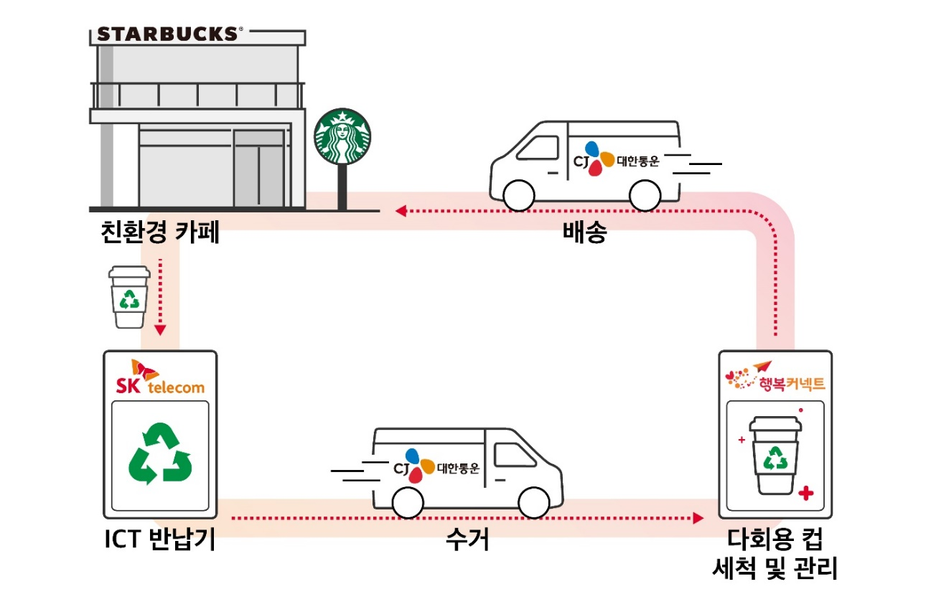
[인포그래픽] 에코제주 프로젝트‘1회용컵 없는 매장’ 시범운영 체계도
SKT는 이번 프로젝트를 위해 친환경 스타트업 오이스터에이블과 ICT 기반의 무인 반납기 운영 프로세스를 새롭게 구축하고 스마트폰용 ‘해피 해빗’ 앱에 다회용컵 이용 및 반납을 위한 기능을 추가했다. 반납기 투입구에는 지정된 다회용컵만 구분해 받아들이는 영상인식 인공지능 기술을 적용해 수거의 정확도를 높였다.

무인 반납기를 통해 회수된 다회용컵은 행복커넥트가 운영하는 전용 세척장에서 위생적이고 자동화된 공정을 거쳐 다시 매장에 제공된다. 세척장은 글로벌 수준의 위생기준을 준수해 고객들이 안심하고 컵을 이용할 수 있도록 했다. 다회용컵을 사용하는 커피전문점들은 소정의 세척비를 부담하고, 이를 통해 마련된 재원은 지역 취약계층을 위한 일자리 창출에 쓰인다.

CJ대한통운은 다회용컵 회수와 재배치를 맡았으며, 향후 전기배송차를 투입해 친환경 물류 효과를 높일 계획이다.

SKT는 지난해 환경부, 스타벅스, 행복커넥트 등과 플라스틱컵 남용 관련 환경 문제를 해결하기 위한 ‘해빗 에코 얼라이언스’를 결성하고 ‘해피 해빗’ 앱을 통해 일회용컵을 줄이기 위한 노력을 이어 왔다. SKT는 이번 ‘에코제주 프로젝트’를 통해 ‘해빗 에코 얼라이언스’를 더 많은 기관과 기업으로 확대하고, 공공장소에 다회용컵 반납기를 확대 설치하는 등 친환경 생태계 조성 활동을 강화해 나갈 예정이다.

한정애 환경부장관은 “이제는 우리 모두가 일회용품과 거리를 두고 다회용품을 사용하는 순환경제 실천의 주인공이 되어야 할 때”라며, “이번 1회용컵 없는 커피전문점을 시작으로 자원순환 문화가 우리의 일상에 정착되고 사회 전반에 확산되길 바란다”라고 말했다.

원희룡 제주도지사는 “제주도에서 시작하는 시범사업이 향후 대한민국 전역에서 펼쳐질 플라스틱 문제 해결 노력의 기준이 될 수 있도록 책임감을 갖고 민관 협력을 위해 최선을 다할 계획“이라고 밝혔다.

윤풍영 SK텔레콤 코퍼레이트1센터장은 “에코제주 프로젝트는 ICT 기술을 통해 환경 보전과 지역 일자리 창출이라는 두 마리 토끼를 잡는 프로젝트”라며, “고객 생활과 밀접한 영역부터 ICT를 활용한 사회문제 해결 방안을 찾아 나갈 것”이라고 밝혔다.

▶ 관련 문의 : PR실 전략PR팀 우현섭 매니저 (02-6100-3854)

<끝>

[참고] ‘해빗 에코 얼라이언스’ 소개

해빗 에코 얼라이언스(ha:bit eco alliance)는 환경부, 외교부, 서울시, 수원시, SKT, KB금융그룹, 태광그룹, 스타벅스 코리아, 달콤 등 총 23개 기관 및 기업이 플라스틱컵 남용 관련 환경 문제를 해결하기 위해 결성한 대규모 민관 연합체다.

해빗 에코 얼라이언스는 지난해 11월부터 해피 해빗(happy habit) 캠페인을 통해 커피전문점에서의 일회용 플라스틱컵 사용을 줄이기 위해 텀블러 및 개인용 머그컵의 사용을 권장하는 환경 프로젝트를 진행해 왔다.

이를 위해 ICT기반으로 참여자별 실적을 관리하고 혜택을 제공할 수 있는 환경 플랫폼 ‘해피해빗’ 앱을 개발, 이용자 본인을 비롯해 전체 참여자의 실적 현황을 실시간으로 확인하고 실적에 따른 혜택을 받을 수 있도록 했다.

